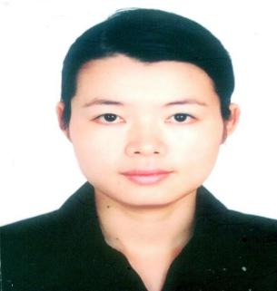

**李桃，**女，副教授，硕士生导师，广州医科大学护理学院护理人文教研室主任。研究方向为护理教育、护理人文与多元文化护理、医疗决策及慢性病健康管理。

2004年硕士研究生毕业于四川大学华西医学院。曾2006年香港理工大学护理学院进修学习；2011年美国洛杉矶州立大学培训教学方法；2013年广东省教育厅选派资助为青年骨干教师国内访问学者；2017年荣获广州市最受学生喜欢教师称号。

曾在三级甲等医院从事临床护理与临床教学近8年；从事高等护理教育、课程管理与研究工作10余年。一直承担护理学专业本科《护理学导论》、《护理研究》及护理研究生《护理理论》等课程管理工作与教学科研。

近年主持广东省与广州市级护理教育、护理人文等课题5项，参与省市级以上课题多项。主编和参编护理本科规划教材5部，近年指导本科生、研究生科研项目立项多项并发表相关论文，2017年曾获得广东省教育教学成果二等奖（排名第三）。